**系统架构设计**

**作者：邢足健**

**邮箱：xingzujian@haomo-studio.com**

**1 系统框架结构**

**1.1 系统业务架构图**

系统业务架构图如下：

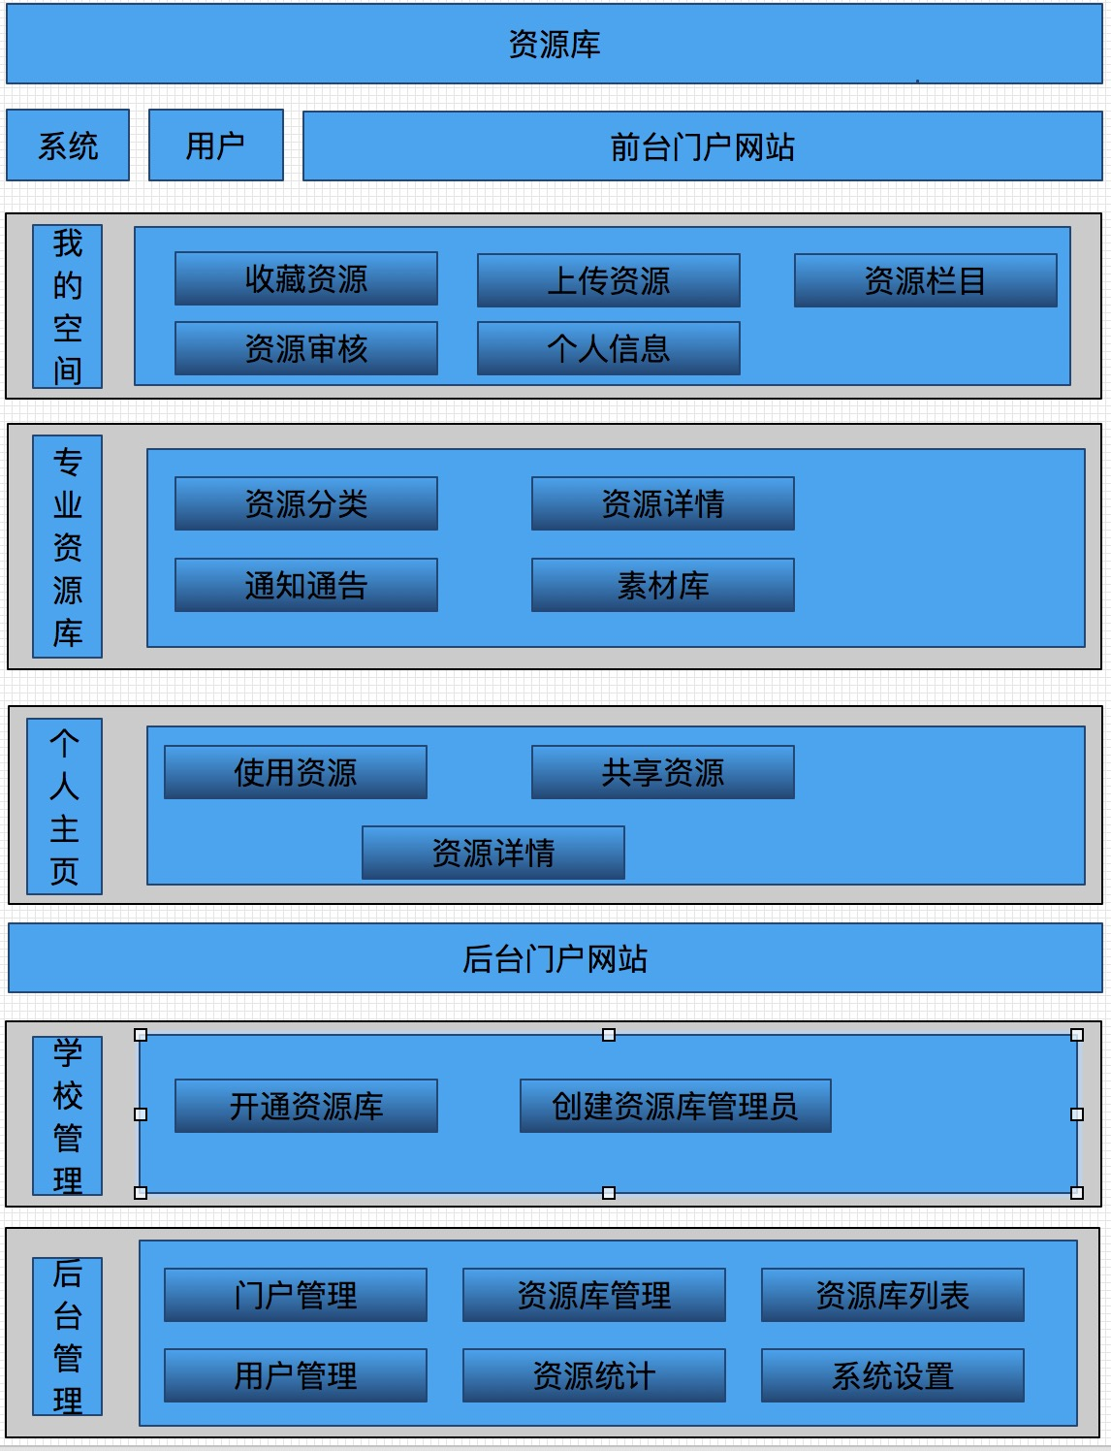

* 我的空间，包含资源收藏，上传资源，资源栏目，资源审核，个人信息的查看及管理
* 专业资源库，包含资源分类，资源详情，通知通告，素材库的查看及管理
* 个人主页，包含个人使用资源情况，共享资源以及资源详情的查看及管理
* 学校管理，包含开通资源库，创建资源库管理员以及对学校的管理功能
* 后台管理，包含门户管理，资源库管理，资源库列表，用户管理，资源统计，系统设置功能

**1.2 系统分层架构图**

系统分层架构图如下：

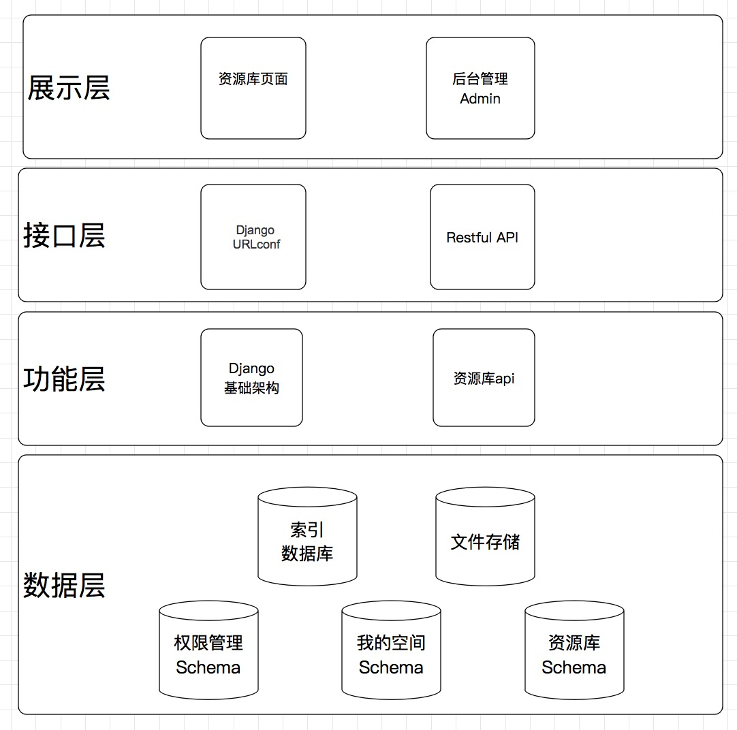

系统分层架构图说明如下：

* 展示层，提供了前端页面展示功能
* 接口层，提供与后端逻辑交互接口
* 功能层，提供了与数据层进行交互，采用ORM（对象关系映射）来实现对象与数据库之间的映射，隐藏了数据访问细节，不需编写SQL
* 数据层，用于数据的保存与资源的存储,在同一Schema中划分为权限管理，我的空间以及资源库三个模块

**1.3 系统技术架构图**

系统技术架构图如下：

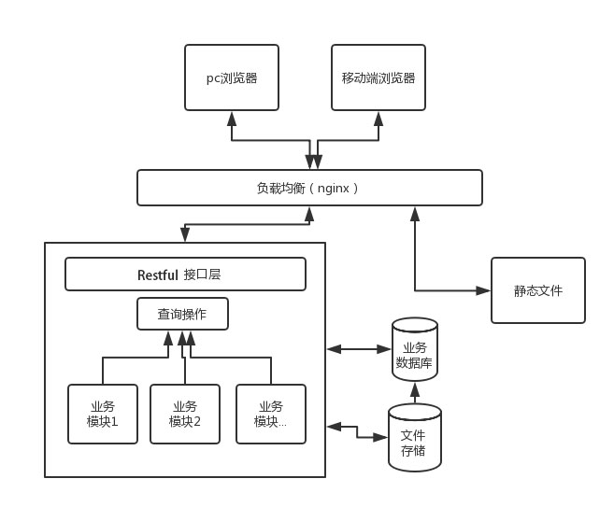

* 数据库，存储后台资源库数据
* 后台服务，提供与数据库交互的接口与逻辑
* 存储服务，用于后台上传资源的存储
* 前端模块，通过nginx调用后台服务接口以实现数据的交互

**1.4 系统部署架构图**

系统部署架构图如下：

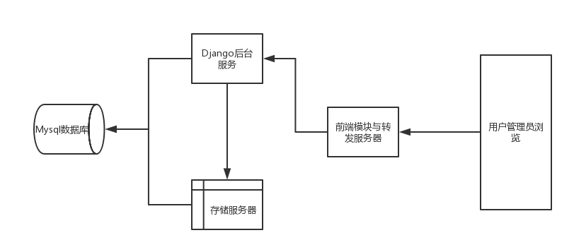

本地部署框图：

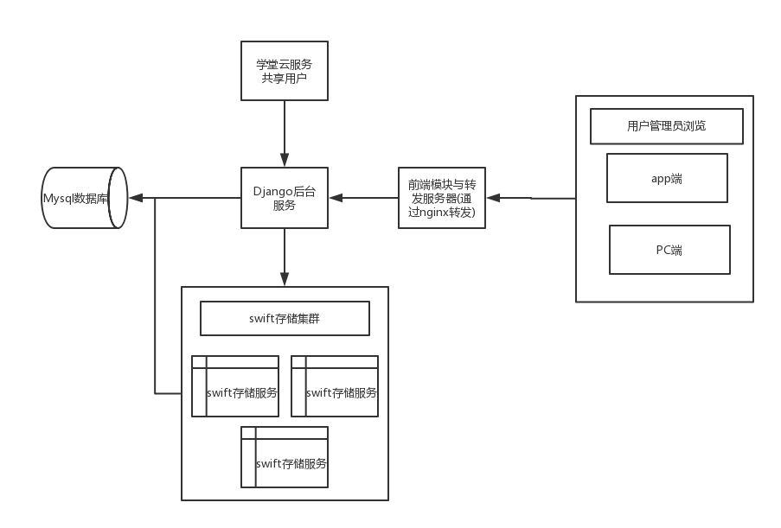

云部署框图： 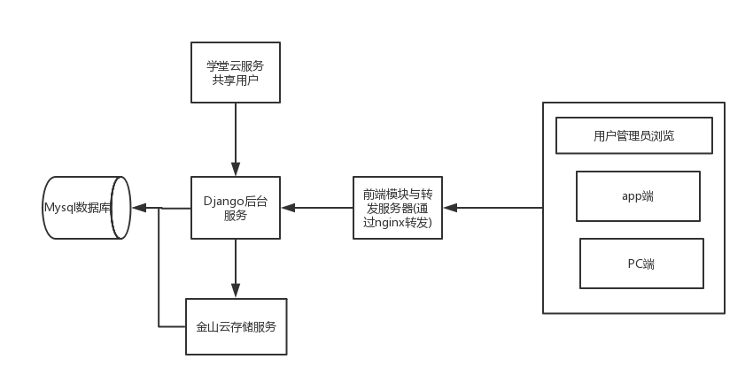

系统部署架构图说明如下：

* mysql服务：部署方式为docker安装mysql镜像，无数据库集群
* 存储服务：部署方式北舞本地为docker安装swift镜像，云服务为金山云存储
* 后台服务：采用Python的Django框架，Django功能完善、要素齐全，具有完善的文档，强大的数据库访问组件，灵活的URL映射以及丰富的Template语音方便后台开发的，现系统无压力测试，无缓存策略
* 学堂云服务：学堂云服务提供了完整的用户信息获取接口，验证接口以及单点登录接口，本服务通过学堂云所提供的的接口来实现与原系统的用户共享

前端服务：通过nginx进行转发访问，来实现前端与后台的交互